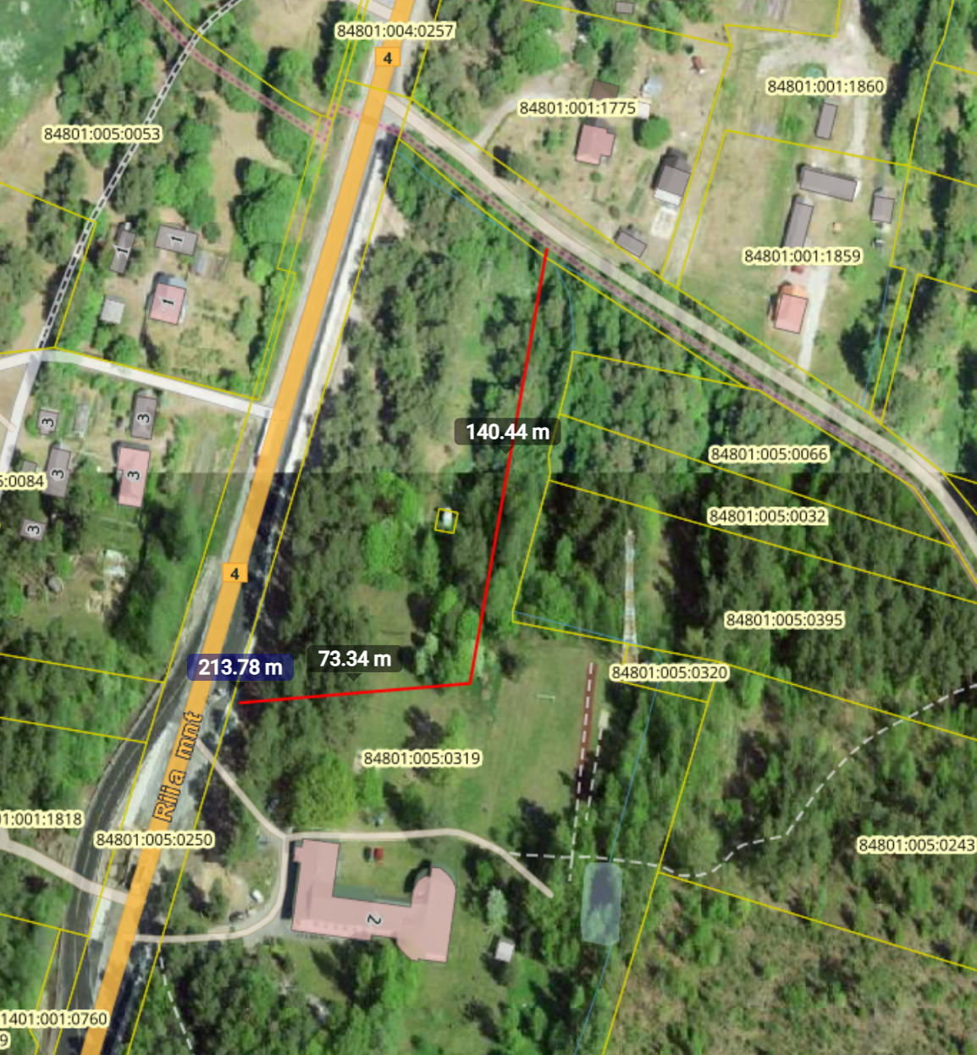

Väljavõte Maaameti geoportaalis. Tahkuranna kooli KLT ligikaudne asukoht.

Algus A7B peatuseset ja lõpp valla teel 84800019 Linnu tee